【의견내용】
1. 본건 상표등록출원 제40-2022-0102090호에 대한 의견제출통지서에 대하여 본 출원인은 아래와 같이 의견을 개진합니다.

2. 지정상품의 보정
본건 지정상품을 아래와 같이 보정하였습니다. 밑줄친 부분은 삭제후 보정된 부분입니다.

<보정전>
제35류:
간판 광고업, 광고 및 마케팅 상담업, 광고 및 마케팅업, 광고/마케팅 및 판촉업, 광고목적의 인쇄물 출판업, 광고물을 온라인 또는 오프라인 주문에 따라 디자인 및 제작하여 제공하는 광고물의 판매업, 광고물의 주문제작판매업, 명함/홍보물/광고물을 온라인 또는 오프라인 주문에 따라 디자인 및 제작하여 제공하는 명함/홍보물/광고물의 판매업, 명함/홍보물/광고물의 주문제작판매업, 명함을 온라인 또는 오프라인 주문에 따라 디자인 및 제작하여 제공하는 명함의 판매업, 명함의 주문제작판매업, 의 판매업, 인터넷 광고업, 인터넷 마케팅 상담업, 인터넷 온라인 통신망을 통한 광고배포업, 인터넷 종합쇼핑몰업, 인터넷을 이용한 판촉대행업, 인터넷을 통한 광고대행업, 홍보물을 온라인 또는 오프라인 주문에 따라 디자인 및 제작하여 제공하는 홍보물, 홍보물의 주문제작판매업

<보정후>
제35류:
간판 광고업, 광고 및 마케팅업, 광고/마케팅 및 판촉업, 광고목적의 인쇄물 출판업, 주문을 통한 광고물 제작업, 주문을 통한 명함의 제작업, 주문을 통한 홍보물의 제작업, 인터넷 광고업, 인터넷 온라인 통신망을 통한 광고배포업, 인터넷을 이용한 판촉대행업, 인터넷을 통한 광고대행업

3. 본건 상표의 거절이유:
(1) 본건 상표의 거절이유는 ⅰ) 식별력이 없다는 것, ⅱ) 선등록상표 제4200063420000호의 BARO TALK과 유사하다는 것 및 ⅲ) 지정상품이 불명확하다는 것입니다.
(2) 이들 거절이유 중에서 ⅱ) 선등록상표 제4200063420000호의 BARO TALK과 유사하다는 것 및 ⅲ) 지정상품이 불명확하다는 것은 위 2.의 보정에 의하여 해소되었다 할 것입니다.

4. 본건 상표의 식별력에 대하여

(1) 의견제출통지서에 따르면 본건 상표 "바로톡"은 "신속하게 또는 바로 ~ 을 말하다. 요청하다" 정도로 관념되는 것으로서, 지정상품의 성질을 직접적으로 기술하고 지정상품과 관련하여 독점성이 없기 때문에 식별력이 없어 상표등록을 받을 수 없다고 하고 있습니다.

(2) 우선 네이버에서 바로톡을 검색하면 아래 2개의 바로톡을 상표로 하는 제품들이 발견됩니다.

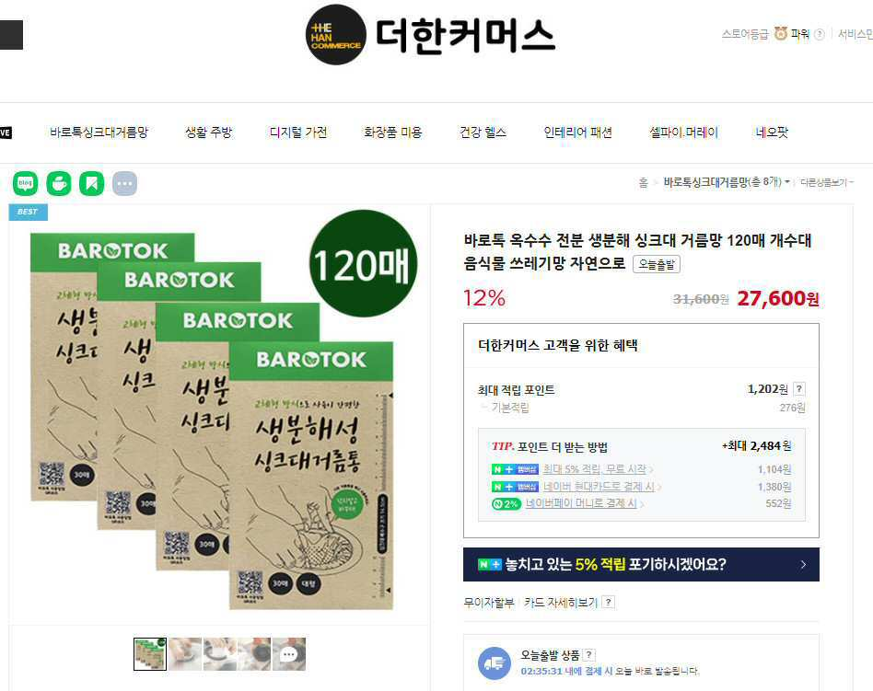

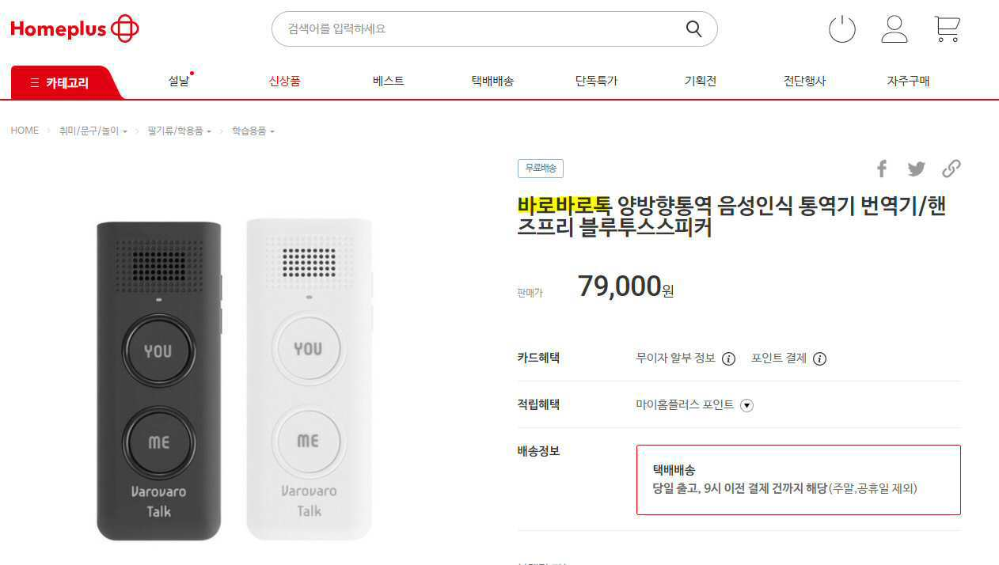

(2) 하나는 싱크대 거름망이고 다른 하나는 통역기입니다. 싱크대 거름망과 관련되어 "바로톡"이라는 것은 어떠한 관념을 낳을까요? 직감적으로 떠오르는 것은 없습니다. 다만 거름망을 톡톡 친다는 것을 의미하는 것이 아닐지 추측이 되기는 합니다. 한편으로 통역기 관련되어 '바로바로톡'은 어떠한 관념을 낳을까요? 생각을 해보면 바로 바로 이야기(talk)한다는 의미로 작명을 하였을 것으로 추측이 됩니다. 그러나 톡이라는 것이 반드시 talk와 일대일로 대응되는 것은 아닌 것으로 이것도 추측에 따른 결론이지 직감되는 것은 아니라고 할 것입니다. 위 싱크대거름망에서 톡은 톡톡친다는 의미로 추측되는 것처럼 톡은 다양한 의미를 가질 수 있는 것입니다.

(3) 위 두개의 바로톡을 상품으로 하는 것과 관련되어 살펴보면 아래 2개의 상표등록이 발견됩니다. .

① 상표등록번호 4011274220000
상표권자: 주식회사 세기아이테크
상표:
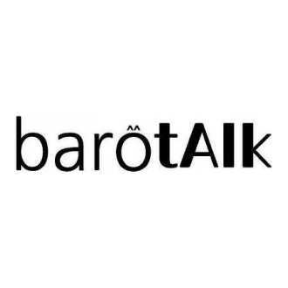
지정상품:
◈09류◈
내려받기 가능한 전자출판물, 전기음향영상기기, 전기통신기기, 휴대용 전자학습기, 휴대용 전자번역기, 휴대용 전자사전, 휴대용 전자통역기

② 상표등록번호 4011821710000
상표권자: 최상필
상표:
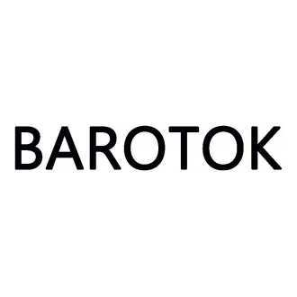
지정상품:
◈11류◈
싱크대 배수구용 거름망, 싱크대용 배수필터, 싱크대용 정수필터

(4) 위 2개의 상표들은 -톡이 tok이던, talk이던 식별력을 인정받았다는 것을 의미합니다. 이것은 barotalk와 barotok이 전체로서 관찰되고, 특정한 관념을 인식하기 위해서는 추론이 필요한 것으로서 직감하는 것은 아닌 것으로서 암시적으로 보아야 하기 때문이라고 할 것입니다.

(5) 이외 '바로'와 '식별력 없는 단어'가 결합된 형태의 상표들이, 예를 들어, "바로바로", "바로토너", "barojob". "바로오더", "바로캐쉬", "바로커머스", "바로짐" 등의 다수개 상표들이 상표등록을 받았습니다. 이들을 (갑) 제1호증으로 제출합니다. 이러한 사실은 '바로'의 식별력이 인정됨을 말한다 할 것입니다.

(6) 본건 상표 "바로톡"은 '바로'와 톡으로서 구성된 것인데, 위 (5)에서 말한 바와 같이 '바로'는 식별력이 인정된다 할 것입니다. 이러한 "바로톡"은 일체로서 관찰된다고 할 것인데, 이곳에서 '바로'의 의미와 '톡'의 의미가 직감되는 것은 아닙니다.

즉 '바로'는 (갑) 제2호증에서 보이는 바와 같이, 『비뚤어지거나 굽은 데가 없이 곧게』, 『거짓이나 꾸밈없이 있는 그대로』, 『다름이 아니라 곧』 등 다양한 의미가 있는 것이며, '톡'도 톡톡치다가 생각날 수도 있고, 무엇인가 톡 터지는 것이 생각날 수도 있는 것입니다. 또한 무엇보다도 "바로톡"은 사전에 등재되지 않은 조어(造語)인 것입니다.

(7) 따라서, 본건 상표 "바로톡"은, 예를 들어서, 『제대로 톡하고 터진다』와 같은 의미나, 『다름이 아닌 톡』과 같은 의미로 다가오는 등 다양한 의미로 다가올 수 있는 것인데, 이들의 경우에 그러한 의미가 직감되는 것은 아닌 것이며, 추론이 을 통하여 형성되는 것입니다. 의견제출통지서가 말하는 바와 같이 "신속하게 바로 말하다"와 같이 관념을 형성 할 수도 있겠지만 그것은 추론을 통한 것으로서 직감되는 것은 아닌 것이며 어떠한 경우에도 암시적인 것입니다.

(8) 한편으로, 의견제출통지서가 주장하는 바와 같이 "신속하게 바로 말하다"로 관념된다고 하여도 이것이 본건 상표의 지정상품들과 어떠한 관계가 있는지 알 수가 없습니다.

즉 의견제출통지서는 바로톡이 "신속하게 + talk"로 관념된다고 주장하는 것인데, 설령 그렇다고 하여도 이것은 암시적임은 이미 말씀드린 바와 같은데, 이와는 별론으로, "신속하게 + talk"라는 관념은 본건 상표의 지정상품인 전자출판물이 광고업 또는 광고물제작업의 어떠한 성질과도 관련이 없는 것입니다.

예를 들어서, 의견제출통지서가 주장하는 "신속하게 + talk"를 관념시키는 상표는 "Fast Talk"라고 할 것입니다. 그런데 과연 "Fast Talk"가 전자출판물, 광고업 또는 광고물제작업 등과 관련되어 이들의 성질을 기술(記述)하고 독점성이 없는 것일까요? 예를 들어, 메신저 서비스나 통역기라면 "Fast Talk"은 그 성질을 드러내는 것으로서 식별력이 없을 것이지만, 전자출판물, 광고업 또는 광고물제작업 등과 관련되어서는 어떠한 성질도 드러내는 것은 없는 것입니다. 이들 상품이나 서비스업은 talk하는 것이 아닌 것입니다.

(9) 특허법원 2018허1851판결은 상표의 의미가 다의적일 때와 그 결합이 일반적이지 않을 때에 대하여 식별력을 인정하여야 함을 설시하고 있습니다. 즉 외국어학원 경영업에 대한 "CHINATONG" 상표에 대하여, 이것이 중국통을 의미하는 것으로서 식별력이 없다는 주장에 대하여, ⅰ) 통의 의미가 그릇(桶), 대롱을 뜻하는 통(筒), 편지, 전화가 몇통인지 말하는 통(通) 등으로 의미가 다양한 점, ⅱ) 한편으로 전문가를 의미할 때 미국통, 일본통과 같이 - 통이 붙는 것은 맞지만, 이것은 국문의 국가명(미국, 일본, 영국)에 - 통이 붙는 것으로서 아메리카통, 제팬통, 잉글랜드통과 같이 표현되는 것은 일반적이지 않는 것으로서, 식별력을 인정하여야 한다고 하고 있습니다. 특허법원 2018허1851판결문을 (갑) 제3호증으로 제출합니다.

이러한 특허법원의 법리에 따를 경우에 본건 상표는 '바로'와 '톡'의 의미가 다양한 점, 만일 '바로'가 신속하게를 의미하고 '톡'이 talk을 의미한다고 하여도 이러한 결합은 일반적이 않은 것으로서, 설령 의견제출통지서의 주장을 따른다고 하여도 본건 상표의 식별력은 부인될 수 없다고 할 것입니다.

(10) 이와 같이 본건 상표는 바로와 톡의 각각의 의미가 다양하여 그 의미를 특정할 수 없으며 어떠한 의미를 관념하는 것은 추론이 필요한 것으로서 어떠한 의미를 가지던 그 의미는 암시적인 것에 불과한 것이고, 설령 의견제출통지서가 주장하는 바와 같이 신속하게 말하다의 의미가 있다고 하여도, 그 의미는 지정상품의 성질과는 관계가 없는 것으로서 식별력이 부인될 수 없다고 할 것입니다.

5. 결론
이와 같이 본건 상표는 지정상품들과 관련되어 식별력이 있다고 할 것이며, 나머지 거절이유는 보정으로 해소되었다 할 것입니다. 본건 출원인의 "바로톡"은 "광고&마케팅&디자인" 회사로써, "바로톡"에서 "바로"는 "제대로"의 의미이고, "톡"은 톡톡 튀는 아이디어를 의미합니다. 즉 제대로 일하고 톡톡튀는 아이디어로 광고, 마케팅과 디자인업계를 리딩하고자 하는 염원에서 작명된 이름인 것입니다. 이와 같사오니 재심사하시어 출원공고결정을 내려주시기 바랍니다.

첨부서류:
1. (갑) 제1호증: '바로'와 '식별력 없는 단어'가 결합된 형태의 상표들이 등록된 리스트
2. (갑) 제2호증: 바로의 국어사전 검색결과
3. (갑) 제3호증: 특허법원 2018허1851판결문

